INFORME DE FISCALIZACIÓN AMBIENTAL

INSPECCIÓN AMBIENTAL

PESQUERA FOODCORP-CORONEL

DFZ-2017-657-VIII-RCA-IA
 | Nombre | Firma
Aprobado | Emelina Zamorano A.
Revisado | Emelina Zamorano A.
Elaborado | Francisco Caamaño A.

Tabla de Contenidos
Tabla de Contenidos 2
1. RESUMEN. 3
2. IDENTIFICACIÓN DEL PROYECTO, INSTALACIÓN, ACTIVIDAD O FUENTE FISCALIZADA 4
2.1. Antecedentes Generales 4
2.2. Ubicación y Layout 5
3. INSTRUMENTOS DE GESTIÓN AMBIENTAL QUE REGULAN LA ACTIVIDAD FISCALIZADA. 7
4. ANTECEDENTES DE LA ACTIVIDAD DE FISCALIZACIÓN. 8
4.1. Motivo de la Actividad de Fiscalización. 8
4.2. Materia Específica Objeto de la Fiscalización Ambiental. 8
4.3. Aspectos relativos a la ejecución de la Inspección Ambiental. 8
4.3.1. Primer día de inspección 8
4.3.2. Esquema de recorrido 9
4.3.3. Detalle del Recorrido de la Inspección 10
5. HECHOS CONSTATADOS. 11
5.1. Manejo de residuos líquidos 11
5.2. Manejo de oleoducto 20
5.3. Seguimiento ambiental 23
6. CONCLUSIONES. 24
Seguimiento ambiental 24
7. DOCUMENTACIÓN SOLICITADA Y ENTREGADA. 25
8. ANEXOS. 26

RESUMEN.

El presente documento da cuenta de los resultados de la actividad de fiscalización ambiental realizada por la SEREMI de Salud de la región del Biobío, encomendada por la Superintendencia del Medio Ambiente (SMA), a la Unidad Fiscalizable denominada PESQUERA FOODCORP-CORONEL, ubicada en Avenida Pedro Aguirre Cerda N° 995, sector Lo Rojas, comuna de Coronel. La actividad de inspección fue desarrollada durante el 07 de junio del 2017, por programa de fiscalización de RCA.

La Unidad Fiscalizable (UF) del titular FoodCorp Chile S.A., cuenta con cuatro Resoluciones de Calificación Ambiental (RCA).
El proyecto asociado a la RCA N° 358/2005; denominado “Línea de congelados de pescado”, consiste en la instalación de una nueva unidad elaboradora de congelados de pescado, en un nuevo edificio, que contendrá además la sección de corte y eviscerado, que reubicada, abastecerá la nueva línea de congelado y la de conserva ya existente. Lo anterior a objeto de mejorar el Layout de los procesos. Dentro de los alcances del proyecto se incluye el tratamiento de los riles generados en el nuevo proceso, los que serán derivados, en una primera etapa, a una unidad DAF. En una segunda etapa, se construirá un sistema que trate tanto los riles de congelados como el resto de los riles generados en las otras unidades productivas de la empresa (planta de harina de pescado, planta conservera, descarga), a objeto de regularizar la instalación en su conjunto, para el cumplimiento del DS 90/2000.

El proyecto asociado a la RCA N° 67/2007; denominado “Modificación de planta de Ril limpio de planta congelados Decarifood”, consiste en la modificación de la disposición de los RILES limpios de la Planta de Congelados de Pesquera Foodcorp S.A., a partir de la construcción y operación de dos emisarios de iguales características, que descargarán fuera de la Zona de Protección LitoralZPL. Cabe indicar que la disposición de RILES de la Planta de Congelados fue sometida al SEIA a través del proyecto “Línea de Congelados de Pescado”, calificado ambientalmente favorable a partir de la RCA Nº 358 del 21 de Diciembre de 2005. Los RILES corresponden al agua de mar utilizada para el sistema de enfriamiento de los condensadores de los equipos de frío, utilizados en la Planta de Congelados.

La modificación consiste en retirar 800 m3/h del emisario común, para disponerlo a través de dos emisarios de iguales características, que verterán fuera de la Zona de Protección Litoral (ZPL), cumpliendo con los estándares del Decreto Supremo 90/2000, tabla Nº 5.

El largo de cada uno de los emisarios es de 280 metros y su diámetro de 40 centímetros, serán construidos en HDPE PE 100, la profundidad al eje de la tubería es de 10 metros y el caudal que conducirá cada uno es de 400 m3/hora.
El proyecto asociado a la RCA N° 138/2010; denominado “Cañería conductora de petróleo”, consiste en la habilitación de un oleoducto, que tendrá como objetivo servir al transporte de petróleo diésel desde los estanques ubicados en tierra a un pontón ubicado en la bahía de Coronel. El combustible transportado suplirá las necesidades de abastecimiento de combustible del pontón y de los buques que proveen de pesca a la empresa.

Al momento de la inspección, el proyecto se encuentra en fase de construcción, presentando la mayor parte de las obras construidas.

Las materias relevantes objeto de la fiscalización incluyeron (1) Manejo de residuos líquidos, (2) Manejo de oleoducto; y (3) seguimiento ambiental.

De las actividades de fiscalización, se detectaron hallazgos asociados que el titular no se encuentra realizando el reporte del seguimiento correspondiente al Programa de Vigilancia Ambiental desde octubre del año 2014 a la fecha.

IDENTIFICACIÓN DEL PROYECTO, INSTALACIÓN, ACTIVIDAD O FUENTE FISCALIZADA

Antecedentes Generales

Identificación de la actividad, instalación, proyecto o fuente fiscalizada:
Pesquera Foodcorp-Coronel
Región:  Biobío | Ubicación específica de la actividad, proyecto o fuente fiscalizada:  Pedro Aguirre Cerda N° 995, sector Lo Rojas
Provincia:
Concepción
Comuna:
Coronel
Titular de la actividad, instalación, proyecto o fuente fiscalizada:  Foodcorp Chile S.A. | RUT o RUN:  87.913.200-2
Domicilio titular:  Pedro Aguirre Cerda N° 995, sector Lo Rojas, Coronel | Correo electrónico:  arodriguez@fcc.cl
Teléfono:
+56-412922411
Identificación del representante legal:  Andrés Daroch Cohello | RUT o RUN:  8.335.952-8
Domicilio representante legal:  Pedro Aguirre Cerda N° 995, sector Lo Rojas, Coronel | Correo electrónico:  adaroch@fcc.cl
Teléfono:
+56-412922411
Fase de la actividad, proyecto o fuente fiscalizada:
Operación

Ubicación y Layout

Figura 1. Mapa de ubicación provincial (Fuente: Elaboración propia mediante herramienta Google Earth).

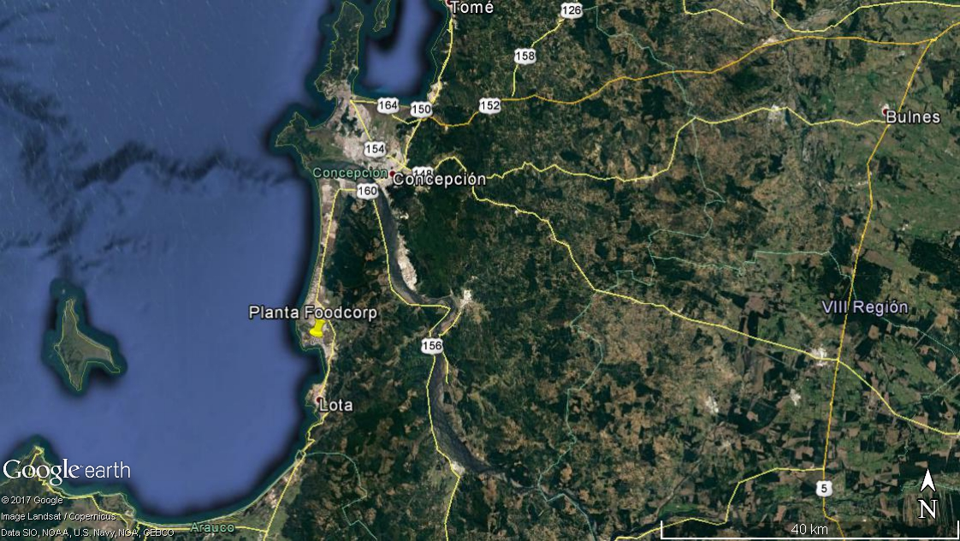

Figura 2. Mapa de ubicación local (Fuente: Elaboración propia mediante herramienta Google Earth).

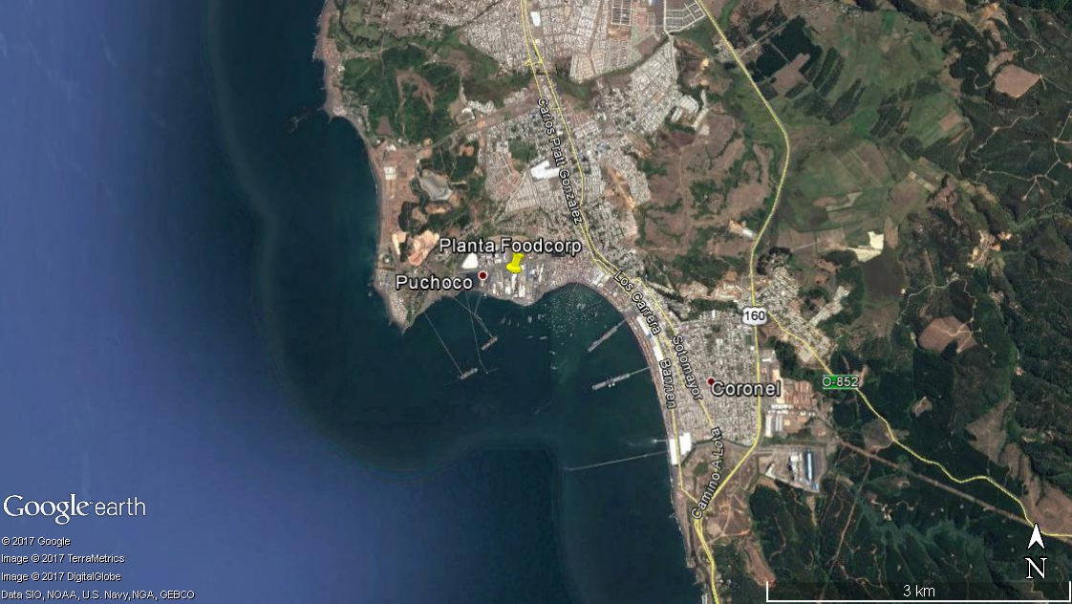
Coordenadas UTM de referencia
Datum: WGS84 | Huso: 18 | UTM N: 5900872.00 m S | UTM E: 663262.00 m E
Ruta de acceso: Desde la ciudad de Concepción, tomar ruta 160 hacia Coronel hasta calle Juan Antonio Ríos. Continuar hasta calle Carlos Pratt hasta intersección con calle Pedro Aguirre Cerda en sector lo Rojas hasta la unidad fiscalizable.

INSTRUMENTOS DE GESTIÓN AMBIENTAL QUE REGULAN LA ACTIVIDAD FISCALIZADA.

Identificación de Instrumentos de Gestión Ambiental que regulan la actividad, proyecto o fuente fiscalizada
N° | Tipo de instrumento | N°/  Descripción | Fecha | Comisión / Institución | Nombre de la actividad, proyecto o fuente regulada | Comentarios | Instrumento fiscalizado
1 | RCA | 358 | 21-12-2005 | COREMA Biobío | "Línea de  Congelados de Pescado " | Sin comentarios | Si
2 | RCA | 67 | 08-03-2007 | COREMA Biobío | “Modificación descarga de RIL limpio de Planta  Congelados DescarilFood" | Sin comentarios | Si
3 | RCA | 138 | 23-07-2010 | COREMA Biobío | “Cañería conductora de petróleo, FoodCorp S.A., Bahía de Coronel, VIII Región” | Sin comentarios | Si

ANTECEDENTES DE LA ACTIVIDAD DE FISCALIZACIÓN.

Motivo de la Actividad de Fiscalización.

Motivo:  Programada | Descripción del motivo:  - Resolución Exenta N° 1210 de fecha 27 de diciembre de 2016, que fija el Programa y Subprogramas Sectoriales de Fiscalización Ambiental de Resoluciones de Calificación Ambiental para el año 2017.

Materia Específica Objeto de la Fiscalización Ambiental.

- Manejo de residuos líquidos
- Manejo de oleoducto
- Seguimiento ambiental

Aspectos relativos a la ejecución de la Inspección Ambiental.

Primer día de inspección

Fecha de realización:  07-06-2017 | Hora de inicio:  11:00 |  | Hora de finalización:  16:10
Fiscalizador encargado de la actividad:  Lorena Neira Ortuzar |  |  | Órgano:  SEREMI de Salud Región del Biobío
Otros participantes:  (1) Gilda Gutierrez Garbarino |  |  | Órgano:  (1) SEREMI de Salud Región del Biobío
Existió oposición al ingreso: NO |  | Existió auxilio de fuerza pública: NO
Existió colaboración por parte de los fiscalizados: SI |  | Existió trato respetuoso y deferente: SI
Entrega de antecedentes solicitados: SI |  | Entrega de acta: Sí (Ver Anexo 1)
Observaciones: No aplica

Esquema de recorrido
Figura 5. Recorrido de inspección

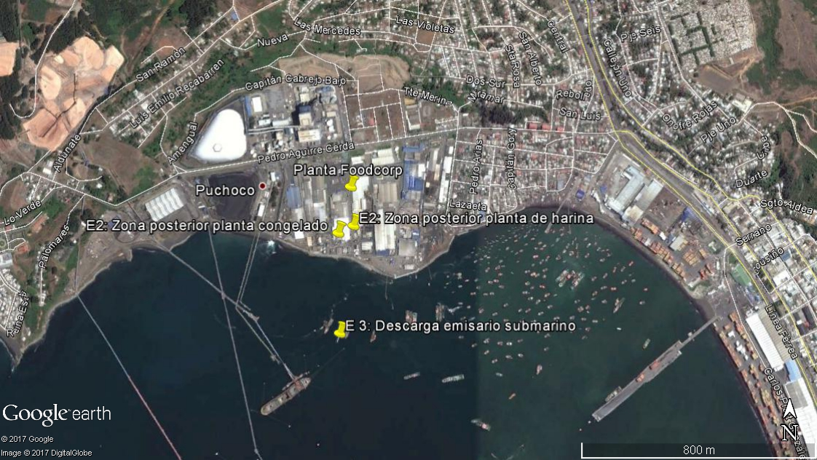

Detalle del Recorrido de la Inspección

N° de estación | Nombre del sector | Descripción estación
1 | Oficina de Administración | Corresponde a la oficina administrativa de la planta.
2 | Sector planta de congelados | Corresponde al lugar ubicado en la zona posterior de la planta de congelados.
3 | Sector posterior planta de harina | Corresponde al lugar ubicado en la zona posterior de la planta de harina.
4 | Sector playa-muelle pesquera Foodcorp | Corresponde al sector de playa, ubicado en la parte posterior de la Unidad Fiscalizable.

HECHOS CONSTATADOS.

Manejo de residuos líquidos

Número de hecho constatado: 1 | Estación N°: 2 y 3
Documentación solicitada y entregada: No se solicitaron documentos
Exigencias:

RCA 358/2005, Considerando 3
Descripción de proyecto:

El Proyecto "Línea de Congelados de Pescado”, consiste en la instalación de una nueva unidad elaboradora de congelados de pescado, en un nuevo edificio, que contendrá además la sección de corte y eviscerado, que reubicada, abastecerá la nueva línea de congelado y la de conserva ya existente. Lo anterior a objeto de mejorar el Layout de los procesos. Dentro de los alcances del proyecto se incluye el tratamiento de los riles generados en el nuevo proceso, los que serán derivados, en una primera etapa, a una unidad DAF. En una segunda etapa, se construirá un sistema que trate tanto los riles de congelados como el resto de los riles generados en las otras unidades productivas de la empresa (planta de harina de pescado, planta conservera, descarga), a objeto de regularizar la instalación en su conjunto, para el cumplimiento del DS 90/2000.

3.3. Etapa de Operación
Como ya se indicó, el proyecto consiste en la instalación de una planta de congelados y sus servicios, lo que incluye un sistema de tratamiento de riles que opere, en una segunda etapa, para todos los riles de la empresa.

Sistema de tratamiento

Consistente en la necesidad de cumplir con el D.S. 90/2000 para la nueva planta de congelados. La instalación contará con un sistema de recolección, canalización, tratamiento y disposición final de sus residuos industriales líquidos. En una segunda etapa del proyecto, esta unidad será integrada a un sistema que tratará en forma conjunta todos los riles generados en la descarga y el procesamiento de pesca de las otras unidades productivas.

Etapa I (Diciembre 2005)
El sistema de tratamiento para la partida de la línea de congelados será del tipo flotación con aire disuelto (DAF, disolved air flotation), con adición de químicos para coagulación y floculación. El ril tratado será enviado al mar por el emisario submarino que la empresa posee.

Etapa II (Marzo 2006)
Tal como se dijera, en una segunda etapa el sistema de tratamiento único para la planta de congelados será integrada a otro de mayor tamaño, capaz de tratar los riles generados tanto en esta nueva línea como en el resto de las unidades productivas actualmente en operación.

Para el diseño del proyecto se han considerado modificaciones operativas y principios de producción limpia, quedando incorporados los siguientes flujos:
a) Ril de proceso de congelados
El agua residual del proceso de congelados proviene principalmente del sector corte y eviscerado y los lavados de piso, riles que serán canalizados al sistema de tratamiento (único en primera etapa, global para todos los riles en una segunda) y depurados para cumplir con el DS 90/2000. Cabe indicar que el proceso de Congelados genera un ril que no requiere tratamiento, correspondiente al agua de mar utilizada para el sistema de enfriamiento de los condensadores de los equipos de frío, el que será enviado al mar en conjunto con el resto de los riles tratados.

b) Ril de descarga de Pesca
El proyecto en evaluación contempla la implementación de un sistema de descarga con recirculación, de modo tal que se utilice un mínimo volumen de agua por tonelada de pesca. Como se sabe, la pesca es fluidizada con agua de mar para poder ser bombeada hasta la planta en tierra.
Desde el pontón la pesca es bombeada hacia un vibrador que la entrega a un feeder. El agua drenada pasará por un tambor rotatorio y a un estanque pulmón, desde donde será bombeada nuevamente al pontón para continuar con el proceso de descarga. La pesca es vaciada a los pozos para su posterior procesamiento, del mismo modo que los sólidos del tambor rotatorio son continuamente enviados para ser procesados en la planta de harina. Una vez finalizada la descarga de pesca, el agua recuperada será acumulada y bombeada al sistema de tratamiento.

c) Ril de proceso de harina de pescado
El proceso de elaboración de harina y aceite de pescado no variará en modo alguno por la implementación del presente proyecto. En este contexto, se continuarán generando riles que no requieren tratamiento y riles que si lo requieren, los que serán manejados en forma segregada. En efecto, como se sabe, el proceso de elaboración de harina y aceite de pescado se inicia cuando la materia prima es transportada hacia los cocedores desde los pozos, donde el proceso de cocción se realiza con vapor indirecto. El producto del cocido pasa a un tornillo de preestruje y luego a la prensa. De esta última etapa se obtienen dos fases: la fase sólida (torta de prensa) y la fase líquida (licor de prensa). Los líquidos generados en el preestruje, que también corresponden a licor de prensa, son enviados a un estanque de acumulación para su posterior procesamiento. La torta de prensa ingresa a un secador, donde se transforma en harina que se somete luego a un proceso de enfriamiento y posterior molienda, donde se le agrega antioxidante. Finalmente se ensaca, pesa y almacena para su despacho a clientes.

Por su parte, el licor de prensa obtenido de la operación de prensado y preestruje es enviado a un decanter, donde se separará el líquido de los sólidos decantables que quedan en él. Los sólidos son reincorporados al proceso alimentando a los secadores, mientras que la emulsión líquida ingresa a una centrífuga. En este último equipo se produce la separación del agua y el aceite. El aceite es enviado a almacenamiento, para ser vendido posteriormente como subproducto, mientras que el agua residual, que recibe el nombre de agua de cola, es almacenada en un estanque para su posterior concentración en la planta evaporadora.

El concentrado ahí obtenido se reingresa a la línea de producción en su etapa de secado. Tal incorporación aumenta el porcentaje de proteína en el producto final, parámetro fundamental para su posterior comercialización.

Los riles que requieren tratamiento corresponden a filtraciones menores que pudieran ocurrir durante el proceso, que son debidamente contenidas por pretiles existentes, y a las aguas provenientes del lavado de equipos y pisos, efectuado en la zona de procesos, los que serán colectados, enviados a un estanque de ecualización y tratados en el sistema de tratamiento. Aquellos riles que por sus características de concentración no requieren ser sometidos a sistemas de tratamiento, tales como los condensados y el ril de enfriamiento (condensador barométrico, planta evaporadora), serán dispuestos en conjunto con el resto de los riles una vez que éstos hayan sido tratados.

d) Ril de proceso de conservas

La pesca, posterior a un sistema de clasificación por tamaño, se recibe en un pozo con agua y hielo (área de transferencia, ubicada en el galpón de la nueva línea de procesos), desde donde es enviada por una bomba de presión vacío al feeder de conservas.

Desde este último punto es colocada en tarros, que son luego ingresados a los cocedores. A la salida del cocedor, los tarros son drenados mediante un sistema automático de volteo, para luego ser tapados automáticamente. Finalmente, los tarros son enjuagados previo a su ingreso al autoclave para esterilización final.

Tanto las aguas de proceso como las de lavado de remate de proceso de conservería serán colectadas y enviadas al sistema de tratamiento. En la página 12 de la DIA se presenta el diagrama de flujo del proyecto (en su etapa final).

RCA 67/2007, Considerando 3
Descripción de proyecto:

El proyecto "Modificación descarga de RIL limpio de Planta Congelados DescarilFood" consiste en la modificación de la disposición de los RILES limpios de la Planta de Congelados de Pesquera Foodcorp S.A., a partir de la construcción y operación de dos emisarios de iguales características, que descargarán fuera de la Zona de Protección LitoralZPL. Cabe indicar que la disposición de RILES de la Planta de Congelados fue sometida al SEIA a través del proyecto “Línea de Congelados de Pescado”, calificado ambientalmente favorable a partir de la RCA Nº 358 del 21 de Diciembre de 2005. Los RILES corresponden al agua de mar utilizada para el sistema de enfriamiento de los condensadores de los equipos de frío, utilizados en la Planta de Congelados.

La modificación consiste en retirar 800 m3/h del emisario común, para disponerlo a través de dos emisarios de iguales características, que verterán fuera de la Zona de Protección Litoral (ZPL), cumpliendo con los estándares del Decreto Supremo 90/2000, tabla Nº 5.

El largo de cada uno de los emisarios es de 280 metros y su diámetro de 40 centímetros, serán construidos en HDPE PE 100, la profundidad al eje de la tubería es de 10 metros y el caudal que conducirá cada uno es de 400 m3/hora.

Hecho:

En sector posterior de planta de congelado, se visualizan dos tomas de agua de mar, aguas que son utilizadas en sistema de enfriamiento de los equipos de frío. Se visualiza además dos ductos los cuales corresponden a la evacuación de las aguas de mar (emisario), de acuerdo a lo indicado por jefe de planta, Sr. Cristián Piazzano (Fotografía 1 y 2).

Se visualiza en parte posterior de planta de harina, ducto en altura desde planta de congelado, que de acuerdo a lo declarado por el jefe de planta, corresponde a los riles de planta de congelado, los que son tratados en conjunto con los de la planta de harina. Estos riles son conducidos hacia dos filtros, primario y secundario, con objetivo de reducir los sólidos gruesos, los que son redirigidos a la planta de harina. El ril filtrado es dirigido a través de bombas a planta DAF de tratamiento físico y en algunas ocasiones es posible enviarlo a estanque de ecualización, de 1.500 m³ de capacidad (Fotografías 3 y 4).

Se visualiza además en nave de planta de tratamiento, dos plantas DAF (flotación con aire disuelto). La primera opera a través de un proceso físico de extracción de sólidos superficiales, consistente en dos clarificadores (al momento de la inspección solo uno de ellos se encontraba en operación). La segunda planta DAF opera con la adición de químicos (cloruro férrico y poliacrilamida), que permite la floculación de los sólidos presentes en el ril. De acuerdo a lo informado por jefe de planta y encargada de prevención y medioambiente, dependiendo del ril generado, este es tratado nuevamente de forma física y química, y posteriormente es enviado hacia el emisario submarino (Fotografías 5 y 6).

Respecto a los lodos, se informa por parte de la empresa que aquellos que provienen del tratamiento físico son enviados a la planta de harina. Los lodos provenientes de planta DAF con adición de químicos, son enviados a relleno sanitario hidronor.

Posteriormente se visualizan cámaras de muestreo de ril tratado que es enviado al emisario (fotografía 7). Se realiza recorrido por la playa hasta el muelle, desde donde es posible visualizar el área de ubicación del emisario submarino con base de concreto en roquerio (Fotografía 8). Desde muelle se observa, de acuerdo a lo informado por jefe de planta, sector aproximado de ubicación de punto final del emisario, al final de la Zona de Protección Litoral (ZPL). Posteriormente, mediante embarcación de acercamiento, se inspecciona sector de pontón en ZPL, donde estaría ubicado el punto de descarga del emisario. Se observa color homogéneo del mar (Fotografías 9 y 10).

Conclusiones

De los antecedentes examinados y lo constatado durante la actividad de inspección ambiental, es posible concluir lo siguiente:

- No se observan hallazgos respecto de las materias objeto de inspección ambiental consideradas en la fiscalización del proyecto.

Registros
Fotografía 1. | Fecha : 07.06.2017 |  | Fotografía 2. | Fecha : 07.06.2017
Coordenadas DATUM WGS84 HUSO 18S | Coordenada Norte:  5900715.00 m S | Coordenada Este:  663216.00 m E | Coordenadas DATUM WGS84 HUSO 18S | Coordenada Norte:  5900715.00 m S | Coordenada Este:  663216.00 m E
Descripción medio de prueba:  Ductos de toma de agua de mar, marcados como 1 y 2. |  |  | Descripción medio de prueba:  Ductos evacuación de agua de mar hacia el emisario.

Registros
Fotografía 3. | Fecha : 07.06.2017 |  | Fotografía 4. | Fecha : 07.06.2017
Coordenadas DATUM WGS84 HUSO 18S | Coordenada Norte:  5900692 m S | Coordenada Este:  663701 m E | Coordenadas DATUM WGS84 HUSO 18S | Coordenada Norte:  5900739 N | Coordenada Este:  623269 m S
Descripción medio de prueba:  Filtros rotatorios para tratamiento de riles |  |  | Descripción medio de prueba:  Estanque ecualizador

Registros
Fotografía 5. | Fecha : 07.06.2017 |  | Fotografía 6. | Fecha : 07.06.2017
Coordenadas DATUM WGS84 HUSO 18S | Coordenada Norte:  5900717 m S | Coordenada Este:  663224 m E | Coordenadas DATUM WGS84 HUSO 18S | Coordenada Norte:  5900717 m S | Coordenada Este:  663224 m E
Descripción medio de prueba:  DAF sin adición de químicos (clarificadores 1 y 2) |  |  | Descripción medio de prueba:  DAF con adición de químicos

Registros
Fotografía 7. | Fecha : 07.06.2017 |  | Fotografía 8. | Fecha : 07.06.2017
Coordenadas DATUM WGS84 HUSO 18S | Coordenada Norte:  No disponible | Coordenada Este:  No disponible | Coordenadas DATUM WGS84 HUSO 18S | Coordenada Norte:  No disponible | Coordenada Este:  No disponible
Descripción medio de prueba:  Cámaras de muestreo |  |  | Descripción medio de prueba:  Área de ubicación de emisario submarino

Registros
Fotografía 9. | Fecha : 07.06.2017 |  | Fotografía 10. | Fecha : 07.06.2017
Coordenadas DATUM WGS84 HUSO 18S | Coordenada Norte:  5900372 m N | Coordenada Este:  663214 m E | Coordenadas DATUM WGS84 HUSO 18S | Coordenada Norte:  5900372 m N | Coordenada Este:  663214 m E
Descripción medio de prueba:  Ubicación descarga emisario submarino |  |  | Descripción medio de prueba:  Área de ubicación de emisario submarino

Manejo de oleoducto

Número de hecho constatado: 2 | Estación N°: 4
Documentación solicitada y entregada: No se solicitaron documentos
Exigencias:

RCA 138/2010, Considerando 3.2
Etapa de operación:

“Para el trabajo de operatividad de la cañería conductora de petróleo, se utilizará automatización de sistemas, donde existen dos personas, que en trabajo coordinado y conjunto, una de ellas activa y cierra el sistema para transporte de combustible y otra en el pontón autoriza en tablero de mando la recepción y dirección del combustible, posteriormente bloquea el sistema para cerrar el paso de combustible.”

Considerando 3.4.3
Residuos líquidos

“El titular aclara que el proyecto no corresponde a una actividad industrial al constituir aquel una instalación y operación de una “cañería conductora de petróleo”, donde no se efectuará proceso productivo alguno, por lo que en rigor no se generarán residuos industriales líquidos. Solo se considera el transporte de petróleo y no su uso.

Los posibles residuos líquidos que se generen por el proyecto, serán los procedentes de petróleo accidental, por algún desperfecto en la cañería, para evitar esto, la empresa mantendrá estrictas medidas de seguridad y además de un plan de contingencia contra derrame de hidrocarburos, el cual se encuentra en el Anexo D de la DIA.”

Hecho:

En pontón de la empresa Foodcorp Chile S.A., se observa cañería conductora de petróleo, de acuerdo a lo informado por Nelson Paredes, encargado del pontón. Esta consta de dos cañerías flexibles de 10 metros cada una (unidas, total de 20 metros), que luego se unen a cañería rígida submarina. Este oleoducto se encuentra operando hace más de 10 años, según informa encargado del pontón.

Conclusiones

De los antecedentes examinados y lo constatado durante la actividad de inspección ambiental, es posible concluir lo siguiente:

- No se observan hallazgos respecto de las materias objeto de inspección ambiental consideradas en la fiscalización del proyecto.

Registros
Fotografía 11. | Fecha : 07.06.2017 |  | Fotografía 8. | Fecha : 12.06.2017
Coordenadas DATUM WGS84 HUSO 18S | Coordenada Norte:  5900443 m N | Coordenada Este:  623263 m E | Coordenadas DATUM WGS84 HUSO 18S | Coordenada Norte:  5900443 m N | Coordenada Este:  623263 m E
Descripción medio de prueba:  Conexión oleoducto (Cañería flexible-pontón) (en color narango y negro cañería flexible y unión) |  |  | Descripción medio de prueba:  Conexión oleoducto (Cañería flexible-pontón) (en color narango y negro cañería flexible y unión)

Seguimiento ambiental

Número de hecho constatado: 3 | Estación N°: No aplica
Documentación solicitada y entregada: No aplica
Exigencias:

RCA 358/2005, Considerando 4.1. La siguiente normativa
Etapa de operación:

“D.S. 1/1992. Ministerio de Defensa.
Pesquera Foodcorp Chile S.A. reformulará y presentará a la Autoridad Marítima una propuesta dePVA para su aprobación sectorial y para una vez aprobado, enviar copia de los resultados obtenidos de su aplicación a Sernapesca y Conama regional. Por otra parte, se propone a continuación el siguiente programa de Autocontrol del ril, del cual también el titular debe entregar la información obtenida a las instituciones antes mencionadas.

PROGRAMA DE AUTOCONTROL SUGERIDO

1.Número de muestreos
De acuerdo al caudal estimado a verter por la empresa, el número anual de muestreos de autocontrol sería de: 24 muestreos al año para el RIL vertido Fuera de la ZPL.”
Hecho:

El titular no presenta seguimiento ambiental en el sistema de seguimiento de la SMA desde el mes de octubre del año 2014.
Conclusiones

De los antecedentes examinados y lo constatado durante la actividad de inspección ambiental, es posible concluir lo siguiente:

- No es posible realizar evaluación del comportamiento de las variables ambientales consideradas en el Programa de Vigilancia Ambiental (PVA) asociado a la UF planta Foodcorp Coronel, ya que no presenta los informes correspondientes a los años 2015, 2016 y 2017. Lo anterior implica que no es posible realizar una evaluación de riesgo sobre el medio ambiente asociado a la descarga de riles de la UF en relación al comportamiento del medio marino en lugar de descarga.

CONCLUSIONES.

N° Hecho constatado | Materia específica objeto de la fiscalización ambiental. | Exigencia asociada | Hallazgo
1 | Seguimiento ambiental | RCA 358/2005, Considerando 4.1. La siguiente normativa  Etapa de operación:  “D.S. 1/1992. Ministerio de Defensa.  Pesquera Foodcorp Chile S.A. reformulará y presentará a la Autoridad Marítima una propuesta de PVA para su aprobación sectorial y para una vez aprobado, enviar copia de los resultados obtenidos de su aplicación a Sernapesca y Conama regional. Por otra parte, se propone a continuación el siguiente programa de Autocontrol del ril, del cual también el titular debe entregar la información obtenida a las instituciones antes mencionadas.  PROGRAMA DE AUTOCONTROL SUGERIDO  1.Número de muestreos  De acuerdo al caudal estimado a verter por la empresa, el número anual de muestreos de autocontrol sería de: 24 muestreos al año para el RIL vertido Fuera de la ZPL.” | No es posible realizar evaluación del comportamiento de las variables ambientales consideradas en el Programa de Vigilancia Ambiental (PVA) asociado a la UF planta Foodcorp Coronel, ya que no presenta los informes correspondientes a los años 2015, 2016 y 2017.

DOCUMENTACIÓN SOLICITADA Y ENTREGADA.

N° | N° de hecho asociado | Documento solicitado | Plazo de entrega | Fecha entrega | Observaciones
1 | - | Registro disposición de lodos de planta de tratamiento de RILES en relleno sanitario | 22.06.2017 | 22.06.2017 | Sin observaciones

ANEXOS.

N° Anexo | Nombre Anexo
1 | Acta de inspección ambiental 07.06.2017

